Практична робота № 5
ТЕМА: Розрахунок густоти культур і потреби садивного матеріалу по породах в
залежності від схеми змішування і розміщення в лісових культурах в різних типах умов місцезростання.
МЕТА: Навчитись розраховувати густоту культур і потребу садивного матеріалу по породах в залежності від схеми змішування і розміщення культур в різних
типах умов місцезростання.
ОБЛАДНАННЯ І МАТЕРІАЛИ : Обчислювальна техніка, підручник по лісових
культурах, довідники по лісових культурах.

Теоретичні відомості
Густота лісових культур ( ДСТУ 2980-95) – це кількість деревних і чагарникових рослин, що вирощується на одиниці лісокультурної площі.
Густота лісових культур обчислюється за формулою:
10000
N = -----------
Рж
Де N – густота лісових культур, шт/ га
Рж- площа живлення одного саджанця, м².
В свою чергу площа живлення визначається по формулі:
Рж = а . б
Де а - відстань між рядами культур, м;
б – відстань між саджанцями в рядку, м.
Потребу садивного матеріалу по породах визначаємо в залежності від схеми посадки лісових культур. Для цього встановлено процентну участь кожної породи в схемі змішування. Наприклад:
0,5 м С С С Б Б
С С С Б Б
С С С Б Б
2,0 м
Густота культур згідно даної схеми змішування буде :
N=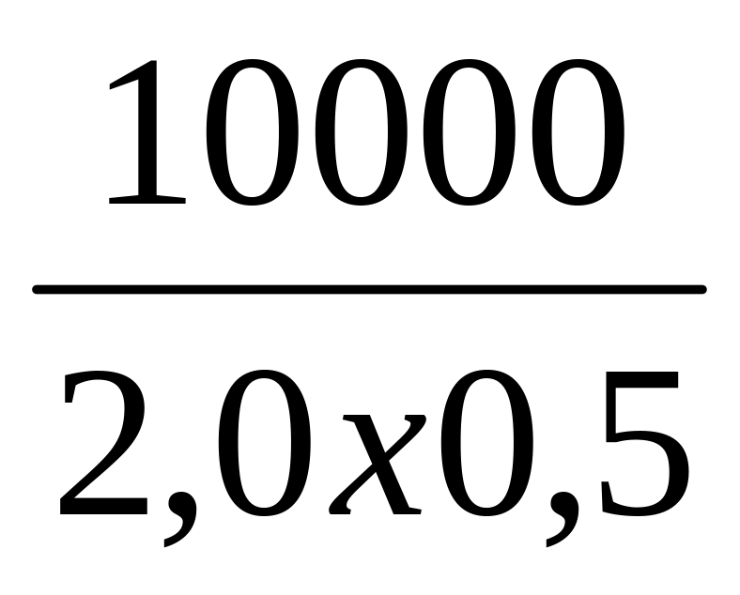 = 10000 шт/га
Визначаємо процентну участь сосни і берези в схемі змішування: Для цього перераховуємо всі садивні місця в даній схемі і складаємо пропорції
Сосни 15 місць – 100%
9 місць – х %
9 . 100
х= --------------- = 60%
15
Берези 15 місць – 100 % 6 . 100
6 місць – х % х = ---------------- = 40%
15
Отже, в даній схемі посадки 60% займає сосна, 40 % займає береза. Отже, кількість садивних місць сосни буде 10000 . 0,6 = 6000 шт/ га,
а берези 10000 . 0,4= 4000 шт/га
ХІД РОБОТИ
- Ознайомитись з індивідуальним завданням, на практичну роботу і переписати вихідні дані.
- Схематично у вигляді кольорового малюнка зобразити схему посадки лісових культур та вказати спосіб змішування порід в культурах.
- Розрахувати густоту лісових культур для різних типів умов місцезростання в залежності від схеми посадки.
- Розрахувати необхідну кількість садивного матеріалу для створення лісових культур на 1 га і всю площу посадки , в тому числі по породах.
- Оформити і пояснити результати розрахунків.
КОНТРОЛЬНІ ПИТАННЯ
1.Від чого залежить густота лісових культур?
2.Якф супутні породи характерні для типів лісорослинних умов С₃, Д₂, А₃.
3.Які переваги та створення лісових культур площадками і де цей спосіб використовують?
4.В яких типах лісорослинних умов найбільш ефективно вирощують вільху чорну, ялицю білу, грушу лісову, сосну кримську?
5.Назвіть типи змішування лісових культур.
Вихідні дані по варіантах
№ варіант. | Тип умов місце  зрост. | Схема  змішування | Розміщення садильних місць | Площ лісов.культ.  га | Площі для варіантів
 |  |  |  |  | Варіант | Площа | Варіант | Площа
1 | 2 | 3 | 4 | 5 | 6 | 7 | 8 | 9
1 | Ао  Д₂  С₃ | С-С-С-С-С-С₆  В рядкуД-ЛЩ-КЛ-Д  С-Лп-С-Лп | 2,0х0,4  2,5х0,5  2,5х0,75 | 1,6  2,0  1,8 | 11 | 2,6  1,8  2,1 | 21 | 4,4  2,3  2,9
2 | В₀  С₂  А₂ | С-С-С-С-Скр  Площад.8 росл.сосни  2 росл.дуба  С-С-С-С-Б | 2,0х0,5  600 площ.  2,5х0,5 | 1,9  2,2  1,5 | 12 | 1,5  2,0  1,7 | 22 | 0,7  2,7
3 | Д₄  Б₃  А₂ | Д-Д-Вхч  Площад.8 росл. Сосни  2 росл.дуба 2 рос.бер.  С-С-С-С-Б | 3,0х0,75  2х1м  600 площ.  2,5х0,5 | 0,8  1,1  2,1 | 13 | 0,5  0,9  4,4 | 23 | 0,8  2,1  3,4
4 | В₂  А₂  Д₀ | С-С-С-Д-Сп  Ланками в рядку 18 р.  Сосни 5 росл.берези подеревне в рядку  Д-кл.тат.-Дкл.тат. | 2,0х0,4  2,5х0,4  2,5х0,5 | 2,2  1,7  0,9 | 14 | 4,2  3,3  1,6 | 24 | 3,2  1,4  1,3
5 | А₄  В₁  Д₂ | Площ. На мікропідвиж 5 рос.сосни зв. 12 рос. берези пухнастої  С-С-С-Скр-Скр  Ланками в рядку  Д-Д-Д-Д-Д-Лщ-Лщ-Л | 1х1м  500 штук  2х0,5  2,5х0,7 | 1,2  2,3  2,4 | 15 | 1,8  2,2  3,2 | 25 | 1,3  1,5  1,7
6 | С₂  Дз  В₁ | Д-Д-С-С-Лщ  Ланками 10 росл.дуба  2 росл.ясена  С-С-С-С-С-С6-Скр. | 2,5х0,75  3,0х0,5  2,0х0,5 | 4,2  2,7  3,3 | 16 | 2,4  7,2  2,2 | 26 | 3,4  3,7  2,5
7 | А_{о}  В₂  Д₃ | Ланками 15 росл.сосни  Алич5 росл.соснВанкса  С-С-С-С-Д(спірея через одне посадове місце)  Д-Д-Д-Ял-Вх-Вх | 2,0х0,4  2,0х0,4  3,0х0,75 | 7,0  0,8  3,7 | 17 | 4,4  1,2  1,8 | 27 | 3,0  7,3  8,2
8 | С₁  В₄  Д₂ | Скр-Скр-Скр-Д  Площ.7 сосн.5вільх.ч.  Д-Д-Д-Д-Гр-Кл | 2,5х0,5  1,5х1,5  450шт/га  2,5х0,7 | 2,0  9,9  4,3 | 18 | 3,2  3,2  7,1 | 28 | 2,3  2,3  1,7
9 | С₃  А₁  Д₄ | С-С-Д-Д-Лп  С-С-С-С-Сб-Сб  Вільхи чорної 5 росл.  Ясена ф.болотна 5 росл. | 2,5х0,7  2,0х0,5  400 площ1,5х2м | 3,2  3,4  0,9 | 19 | 2,3  4,3  3,2 | 29 | 3,7  1,7  2,3
10 | Д₃  В₂  С₁ | Ланками 5 росл. Дуба  2росл.ясена2 росл.круш  С-С-С-Кл.тат.-Д-Кл.т. | 3,0х0,6  2,0х0,6  2,5х0,6 | 4,4  3,1  1,5 | 20 | 1,4  7,2  0,6 | 30 | 3,1  8,4  3,7
РЕЗУЛЬТАТИ ПРАКТИЧНОЇ РОБОТИ № 8
Ознайомлюємось з індивідуальним завданням на практичну роботу і переписуємо вихідні дані.
Вихідні дані до практичної роботи № 8
№ варіант. | Тип умов місцезрос  тання. | Схема  змішування | Розміщення садивних місць,м | Площа лісових  культур,  га
1.1 Схематично у вигляді рисунка з умовними позначеннями зображуємо першу схему посадки лісових культур та вказуємо спосіб змішування порід в культурах.
Спосіб змішування порід в культурах ____________________________________
1.2 Розраховуємо густоту лісових культур для цієї схеми
N=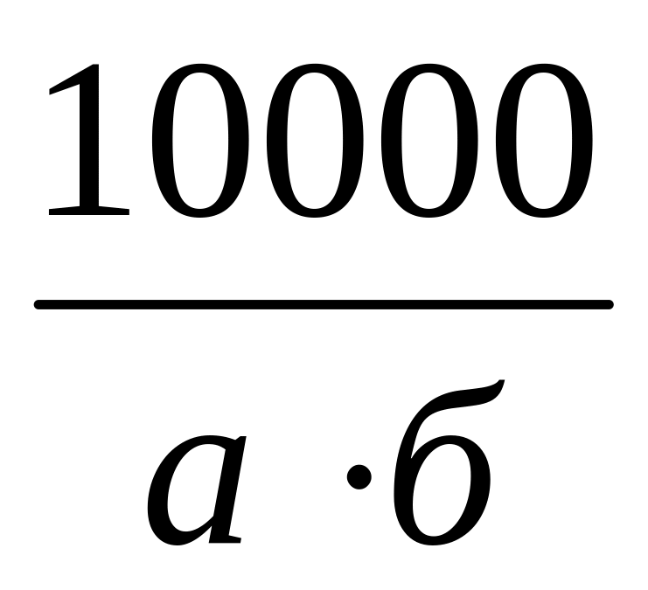 = =
Де N – густота лісових культур, шт/га;
а - відстань між рядами культур, м;
б – відстань між саджанцями в рядку, м.
1.3 Розраховуємо необхідну кількість садивного матеріалу для всієї площі, в тому числі по породах:
Nзаг. = N х S =
де S – загальна площа лісових культур.
Так як в схемі змішування припадає ____% на породу _____________ , то саджанців її буде потрібно N=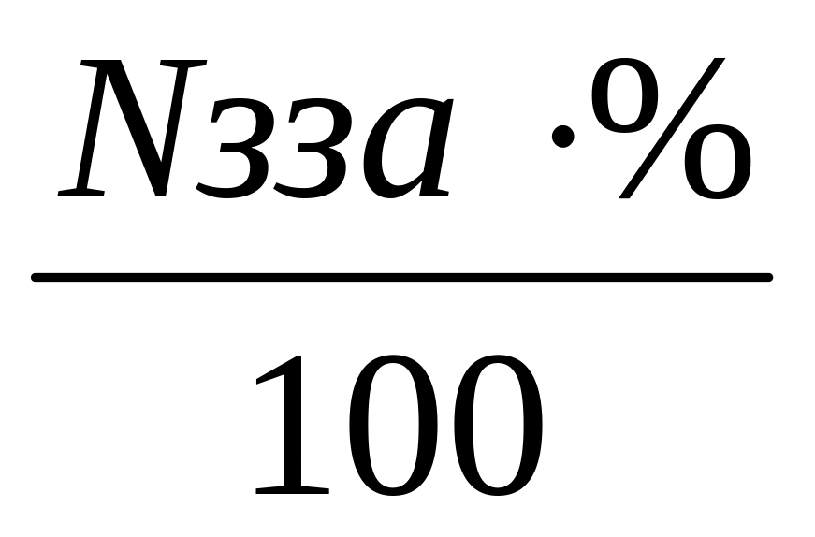 = --------------------=
Розрахунок для інших порід:
2.1 Схематично у вигляді рисунка з умовними позначеннями зображуємо другу схему посадки лісових культур та вказуємо спосіб змішування порід в культурах.
Спосіб змішування порід в культурах ____________________________________
2.2 Розраховуємо густоту лісових культур для цієї схеми
N= = =
Де N – густота лісових культур, шт/га;
а - відстань між рядами культур, м;
б – відстань між саджанцями в рядку, м.
2.3 Розраховуємо необхідну кількість садивного матеріалу для всієї площі, в тому числі по породах:
Nзаг. = N х S =
де S – загальна площа лісових культур.
Так як в схемі змішування припадає ____% на породу _____________ , то саджанців її буде потрібно N= = --------------------=
Розрахунок для інших порід:
3.1 Схематично у вигляді рисунка з умовними позначеннями зображуємо третю схему посадки лісових культур та вказуємо спосіб змішування порід в культурах.
Спосіб змішування порід в культурах ____________________________________
3.2 Розраховуємо густоту лісових культур для цієї схеми
N= = =
Де N – густота лісових культур, шт/га;
а - відстань між рядами культур, м;
б – відстань між саджанцями в рядку, м.
3.3 Розраховуємо необхідну кількість садивного матеріалу для всієї площі, в тому числі по породах:
Nзаг. = N х S =
де S – загальна площа лісових культур.
Так як в схемі змішування припадає ____% на породу _____________ , то саджанців її буде потрібно N= = --------------------=
Розрахунок для інших порід:
ВИСНОВОК:

